- Kirjoita lukusana.

__________________учебника. (2)
__________________ложки. (2)
__________________окна. (2)
__________________цветок. (1)
__________________машина. (1)
__________________метро. (1)
__________________компьютера. (3)
__________________футболки. (3)

- Kirjoita järjestysluvut.

Мой брат пошёл в______________________класс (3).
Сегодня__________________________октября (7).
Это мой______________________день в школе (1).
На соревнованиях он занял______________________ место (5).
Это моё___________________лето в Испании (2).
Это______________________больница? (10).
Это___________________________этаж в доме (12).
Мне надо пройти в____________________________кабинет (15).
Это была наша__________________встреча (4).

- Taivuta järjestysluvut. Muista, että järjestysluvut taivutetaan kuin adjektiivit.

 | Седьмой | Пятнадцатый
N
G
A
I
D
P

- Kirjoita kellonajat sanoilla.

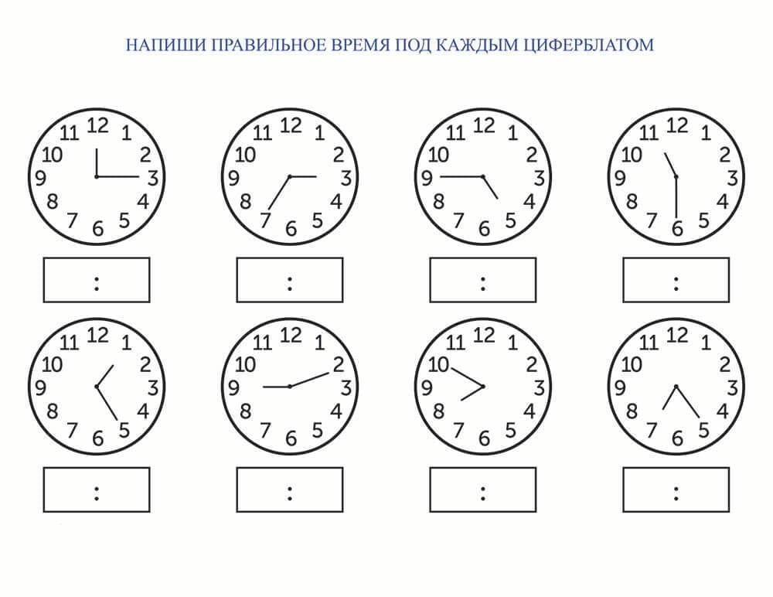

- Kirjoita päivämäärä. Käytä järjestysluvut genetiivissä ja kuukauden nimet.

Осенние каникулы начинаются__________________________________________________________(23.10).
Рождественские каникулы начинаются__________________________________________________________(22.12).
Зимние каникулы начинаются___________________________________________________________(24.3).
Пасхальные каникулы начинаются ______________________________________________________________________(5.4).
Летние каникулы начинаются___________________________________________________________(31.5).

- Lisää kollektiiviluku.

В семье_____________________детей (3).
___________________друзей поехали в поход (7).
В Иркутск мы ехали__________________________суток (2).
В автобусе сидели____________________________человек (4).
В группе_____________________студентов (6).
Сколько вас? Нас______________________(5).
Андрей, Артём, Антон и Сергей - ___________________лучших друзей (4).
На собрании было_______________________мужчин (7).

- Katso s. 65. Etsi, mistä ongelmista Valentina kertoo ja kirjoita ilmaisut venäjäksi.

Työttömyys =

Palkat ja eläkkeet ovat liian pieniä =

Masennus =

Millaisia unelmia Valentinalla on? Etsi ilmaisut ja kirjoita venäjäksi.

